熠格教育2026教师内功测
初中物理·答题卡
一、选择题（本题共12小题，每题2分，共24分。在每小题给出的四个选项中,只有一项是符合题目要求）
1 | 2 | 3 | 4 | 5 | 6 | 7 | 8 | 9 | 10 | 11 | 12
D | D | A | A | C | A | D | A | B | A | C | C
二、填空题（本题共8小题,每空1分，共26分）
13． 导热 热传递 液化
14．接收 产生 传播
15．电磁波 相互 运动状态 电
16．等于 等于
17．减小 6.75
18．1.2Ω 9 3.33
19．(1) 磁场 S (2)变大 (3)减小
20. (1)C
(2)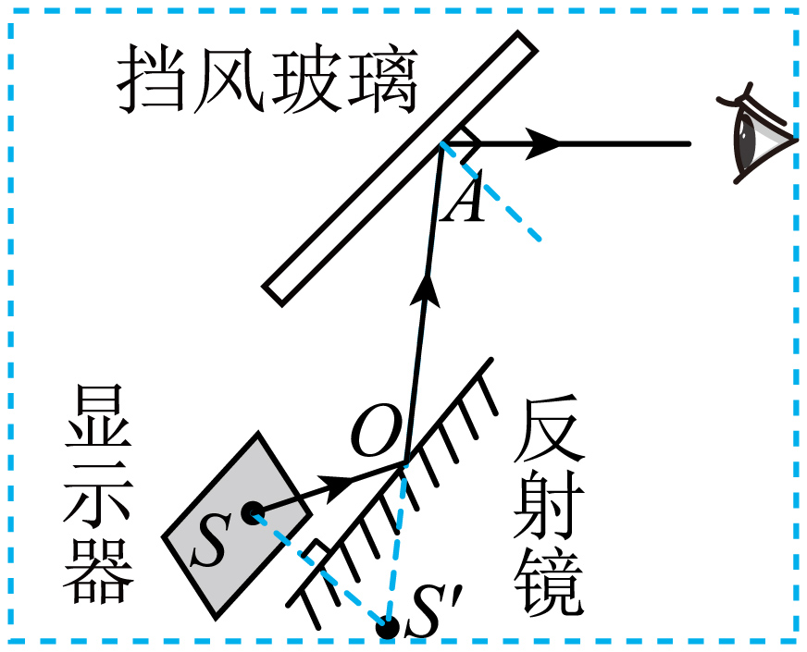
(3)60
(4) 108kW 600kg

三、解答题（本题共8小题，共50分，画图题请保留作图痕迹，计算题请保留完整计算过程）
21. （1）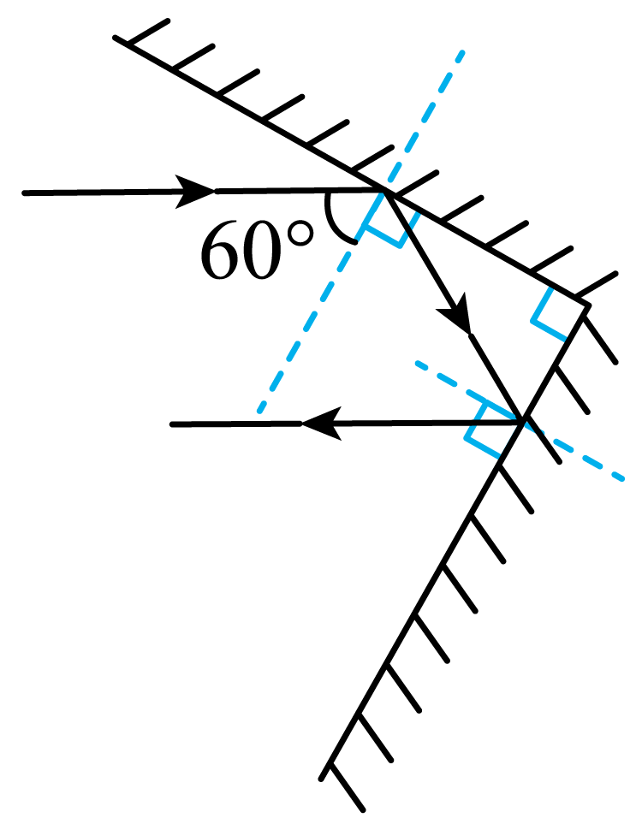；（2）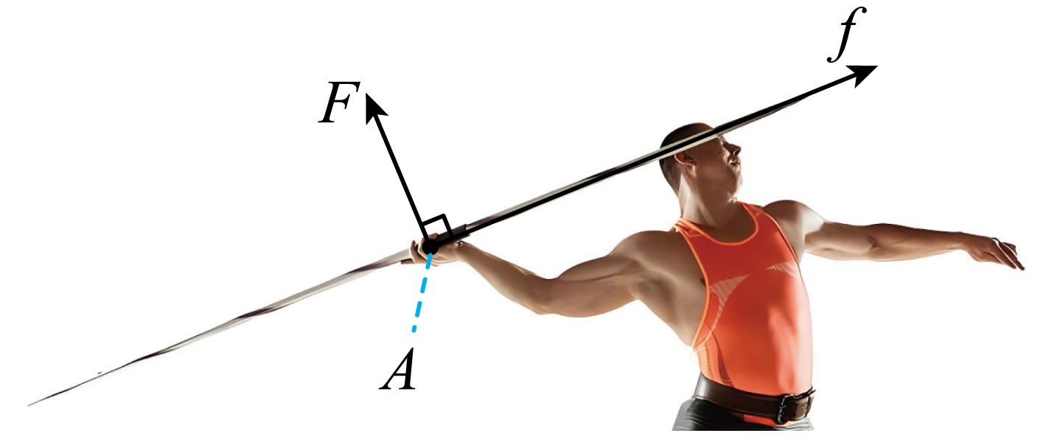
（3）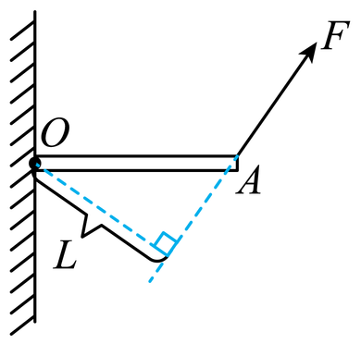 （4）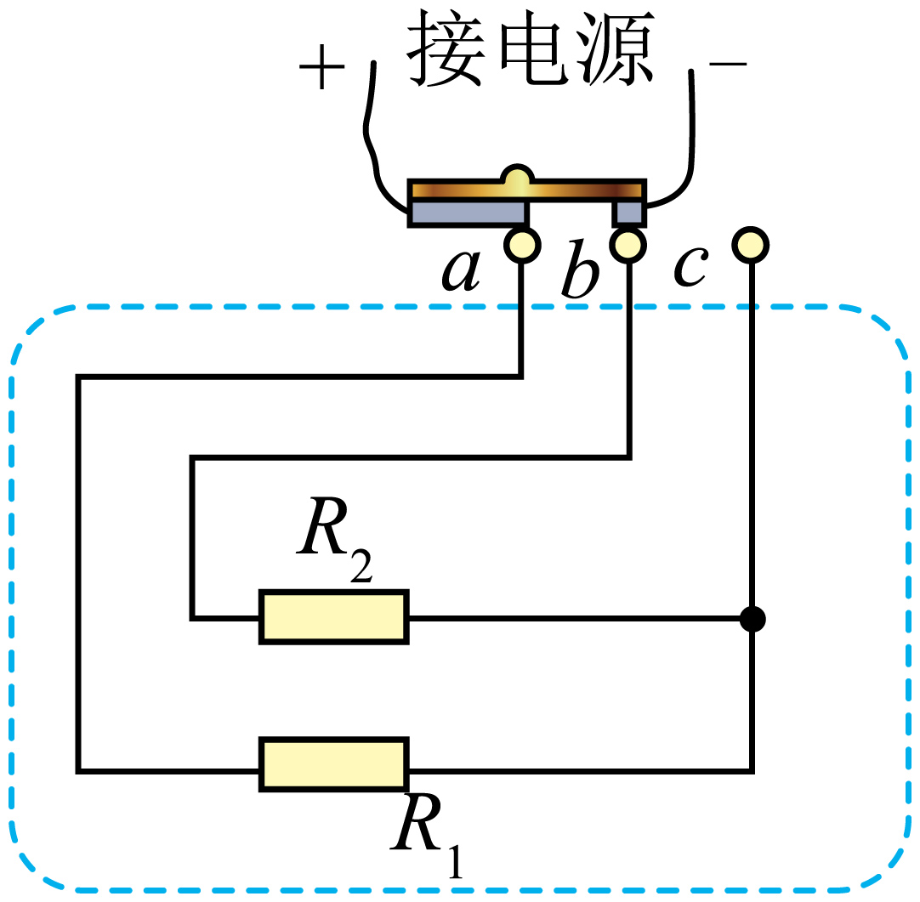
22. （1）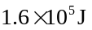；（2）；（3）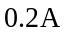，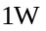
23. 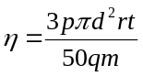
24. （1）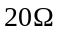；（2）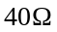；（3）
25. (1)碎冰屑 (2)-4 (3)大于 (4)A
26. B BC断路 导体电阻一定时，通过导体的电流与导体两端的电压成正比。 “50Ω；1.5A” 4.2 0.4 0.1
27. 最右端 改变电阻的电压和电流 断路 0.26 10 减小误差 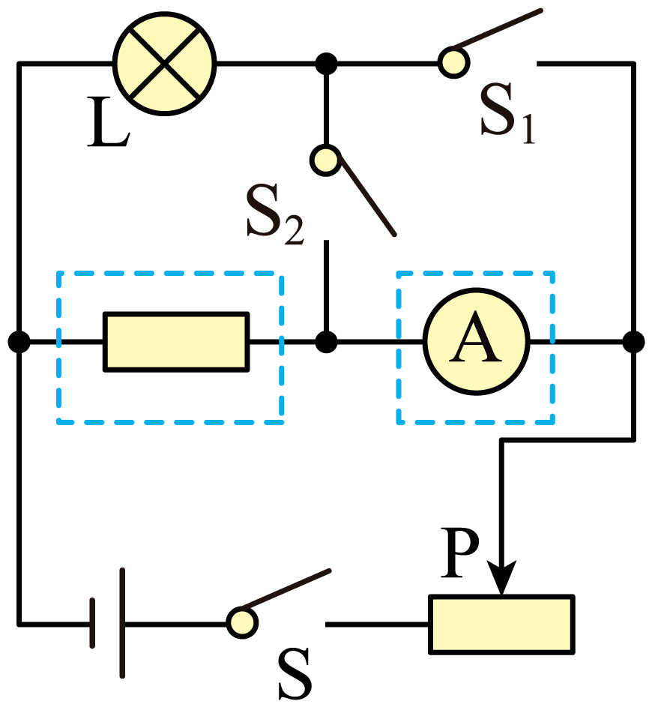 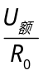 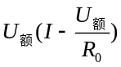
28. ① 1200 6 2 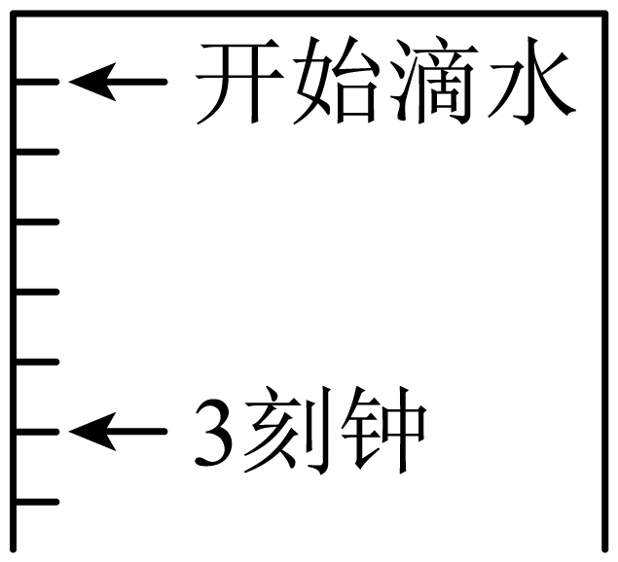 根据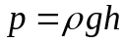，水的深度保持不变，出水口的液体压强不变

